eFysiikka 7-9: Kertausmoniste - Tasavirta

- Kirjoita seuraavien suureiden tunnus ja yksikkö

Suure | Tunnus | Yksikkö
Jännite
Sähkövirta
Resistanssi
Sähköenergia
Teho

- Selitä salamointi ukonilmalla opittujen käsitteiden avulla.

- Sähkövarausten välillä voi olla veto- tai poistovoima. Millaisten varausten välillä on a) vetovoima b) poistovoima.

- Hiusten kampaaminen muovisella kammalla voi aiheuttaa hiusten ja kamman välille vetovoiman. Selitä ilmiö oppimasi avulla.

- Piirrä kytkentäkaavio virtapiiristä, jossa on paristo, kaksi lamppu kytkettynä rinnan ja kytkin, jolla voi ohjata toista lamppua.

- Oppitunnilla paristoja kytkettiin sarjaan ja rinnan. Vastaavia kytkentöjä löytyy myös laitteista, joissa on useita paristoja. Mitä hyötyä on paristojen a) rinnan b) sarjaan kytkennästä? Jos kyseessä on kaksi 1,5 V paristoa, mikä on kokonaisjännite a/b-kohdissa?

- Onko kuvien tilanteissa mittarit kytketty oikein?
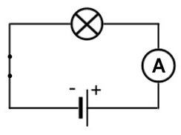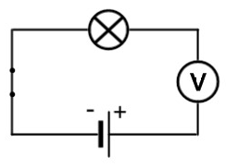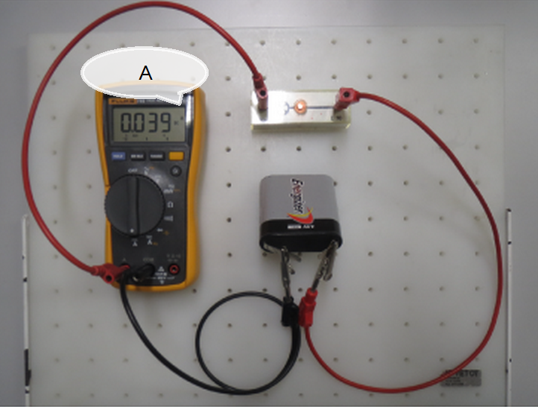

- Kuinka suuri on virtamittarin lukema kuvan kytkennässä, kun vastuksen resistanssi on 10 $Ω$ ja pariston jännite 4,5 V?
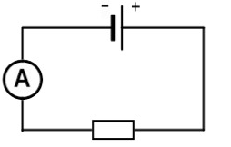

- Kuvan kytkennässä virtamittarin lukema on 50 mA, kun käytössä on 1,5 V paristo. Millainen vastus on kyseessä?

- Kuinka suuri kokonaisresistanssi on, kun 100 $Ω$ ja 200 $Ω$ vastukset kytketään a) sarjaan b) rinnan?

- Kuvan tilanteessa virtamittari näyttää lukemaa 0,9 A. Kuinka suuri on tuntemattoman vastuksen resistanssi?
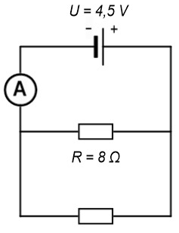

- Kuinka paljon rahaa säästyy vuoden aikana, kun vanha laite (P=1200 W) vaihdetaan uuteen (900 W)? Laitetta käytetään vuodessa noin 1000 tuntia. Sähkön hinta on kyseisessä sähkösopimuksessa 15 snt/kWh.

